１．使用量計算ボタン

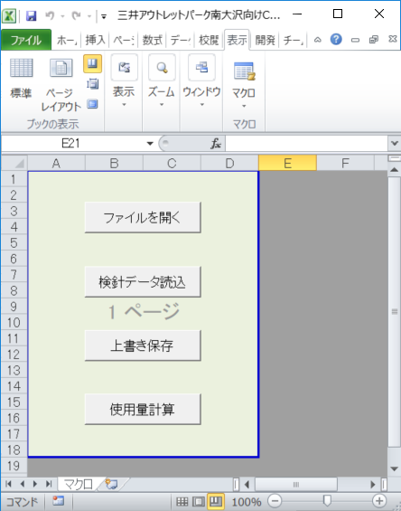

２．「使用量計算」ボタン押下でユーザーフォームを出す

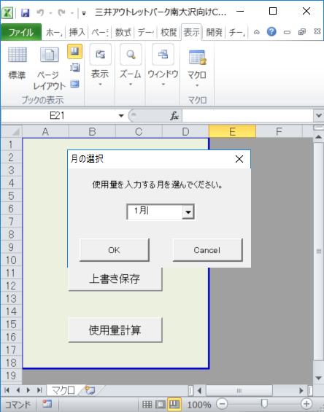

３．計算(『使用量』シートへ入力)する月を選択

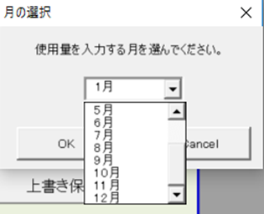

４．先月差を『使用量』シートへ書き込む

下図の『打ち込み＆マクロ』シートの先月差から…

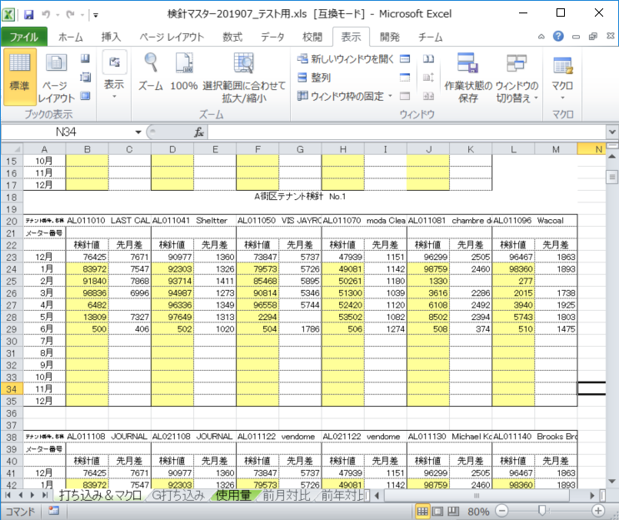

ユーザーフォームで6月を選択した場合

『使用量』シートの一致する箇所へ入力(複数ある場合は合算)

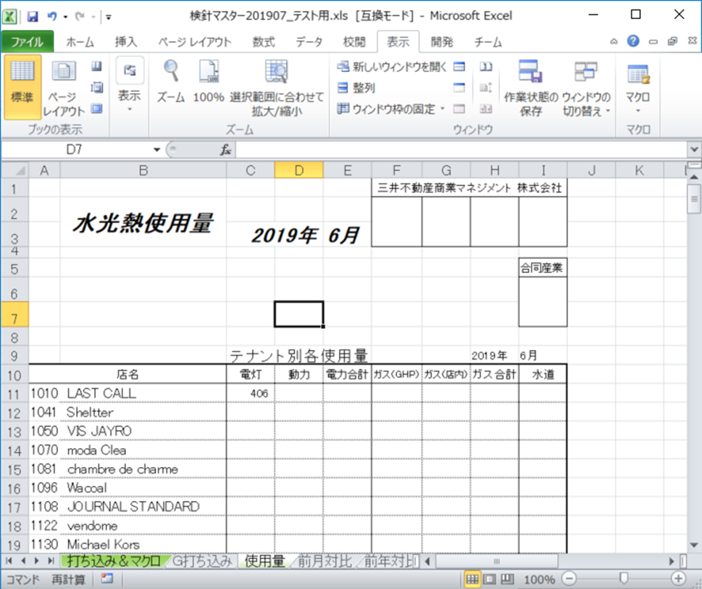

ユーザーフォームで指定した月を入力

店名と種別から入力位置を決定